Anfahrtsbeschreibung von Autobahn A4:

- Abfahrt A4 Ottendorf-Okrilla oder Pulsnitz → in Richtung Radeberg
- In Radeberg Richtung Dresden halten
- kurz vor Ortsausgang Radeberg an OMV-Tankstelle (Dresdner Straße) links auf Heidestraße abbiegen
- dann nach 3. Einfahrt (ca. 250 m) rechts auf Waldstraße abbiegen → Ausstellung Turnhalle, Waldstraße
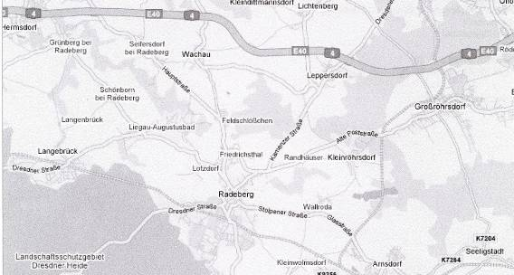
Görlitz
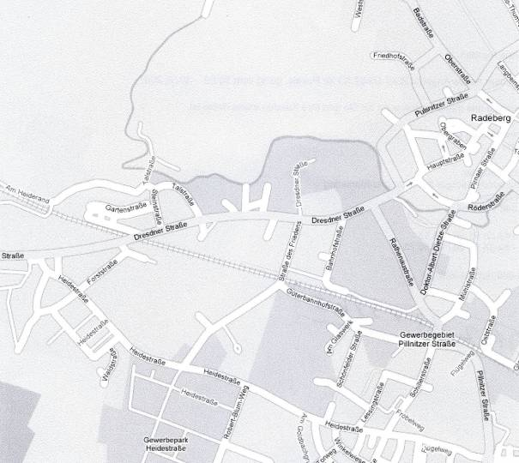
Dresden

Ausstellung
Turnhalle Waldstraße
Abfahrt Pulsnitz
Abfahrt
Ottendorf –Okrilla
Stolpen
Ausstellung
Turnhalle Waldstraße
Tankstelle
OMV

